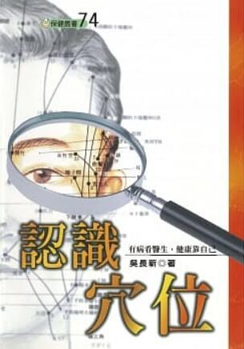
新 书 推 荐
類 別: 醫療保健
中文書名：《認識穴位(二版)》
作 者： 吳長新
出 版 社： 聯經出版
代理公司：ANA
出版日期：2021.03.25
頁 數：240頁（平裝＼單色印刷）
審讀資料：樣書＼部份樣章

內容簡介：
每個人身上都滿布穴道，有特殊壓痛點，不通就痛，通就不痛。越痛越好是錯誤的觀念。
本書告訴讀者，每天只要花五分鐘，輕揉慢按、自我點穴，健康可以自己掌握！

作者簡介
吳長新
民國36年生。自幼跟隨叔父習醫，研究傳統醫學達三十餘年。一生致力於推廣傳統醫療的整理與發揚。曾獲第三屆世界傳統醫藥突出貢獻國際金獎、美國柏克萊大學第七屆世界中醫大會優秀論文黃帝獎等獎項。現任中華民國科學氣功學會理事長、台北縣易經學會理事長、北京中醫學院客座教授等職。著有《刮痧拔罐健康法》、《中國傳統保健法》等四十餘種書。

版權聯絡人：
Dony Hsu ( 许伯全)
Email： service@nurnberg.com.tw∣2366175957＠qq.com

